**Chủ đề 9:** **BÀI TẬP CĂN THỨC NÂNG CAO**

**Bài 1.** CMR :

a) Nếu a + b + c = 0 , thì  ( 1 )

b)  ( 2 )

c)  ( 3 )

d)  ( 4 )

**Bài 2.** CMR : với a, b, c đôi một khác nhau, ta có:

 ( 5 )

**Bài 3.** CMR : .

**Bài 4.** Tính: . 

.

**Bài 5.** Tính tổng .

.

CMR: 

**Bài 6.** CMR: Nếu a là số tự nhiên nhưng không phải là số chính phương , thì  là số vô tỉ .

**Bài 7.** Cho tam giác ABC có BC = a, AC = b, AB = c. kí hiệu nửa chu vi là . Chứng minh các công thức sau:

1) Độ dài đường trung tuyến : AM = ma= .

2) Độ dài đường phân giác : .

3) Độ dài đường cao: .

4) Diện tích : .

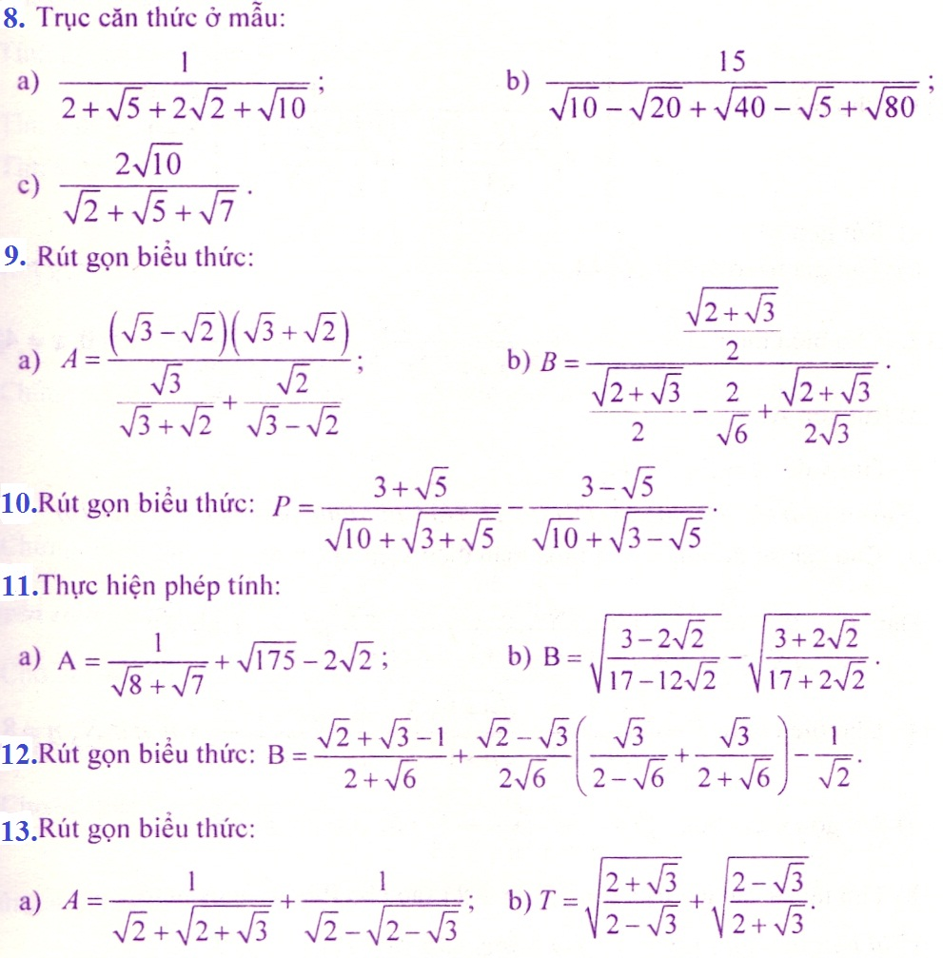

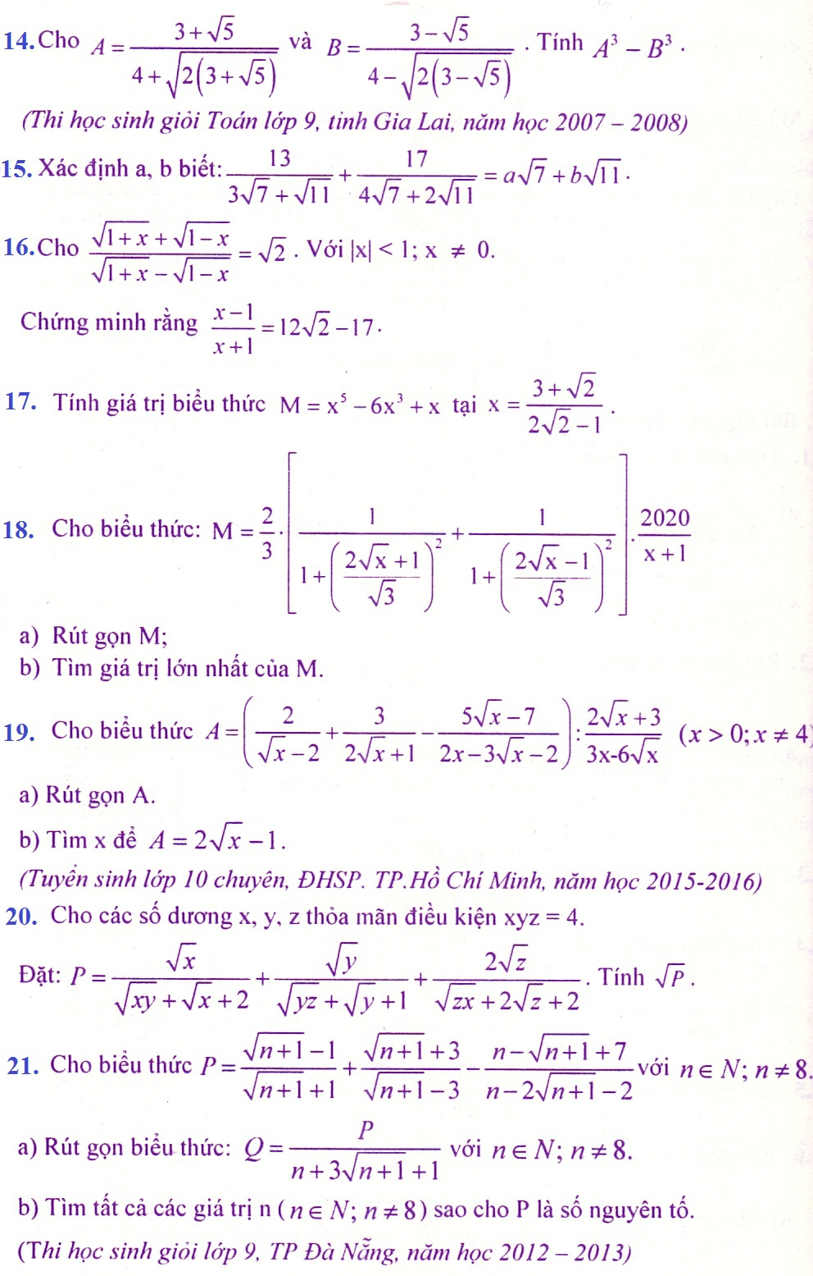

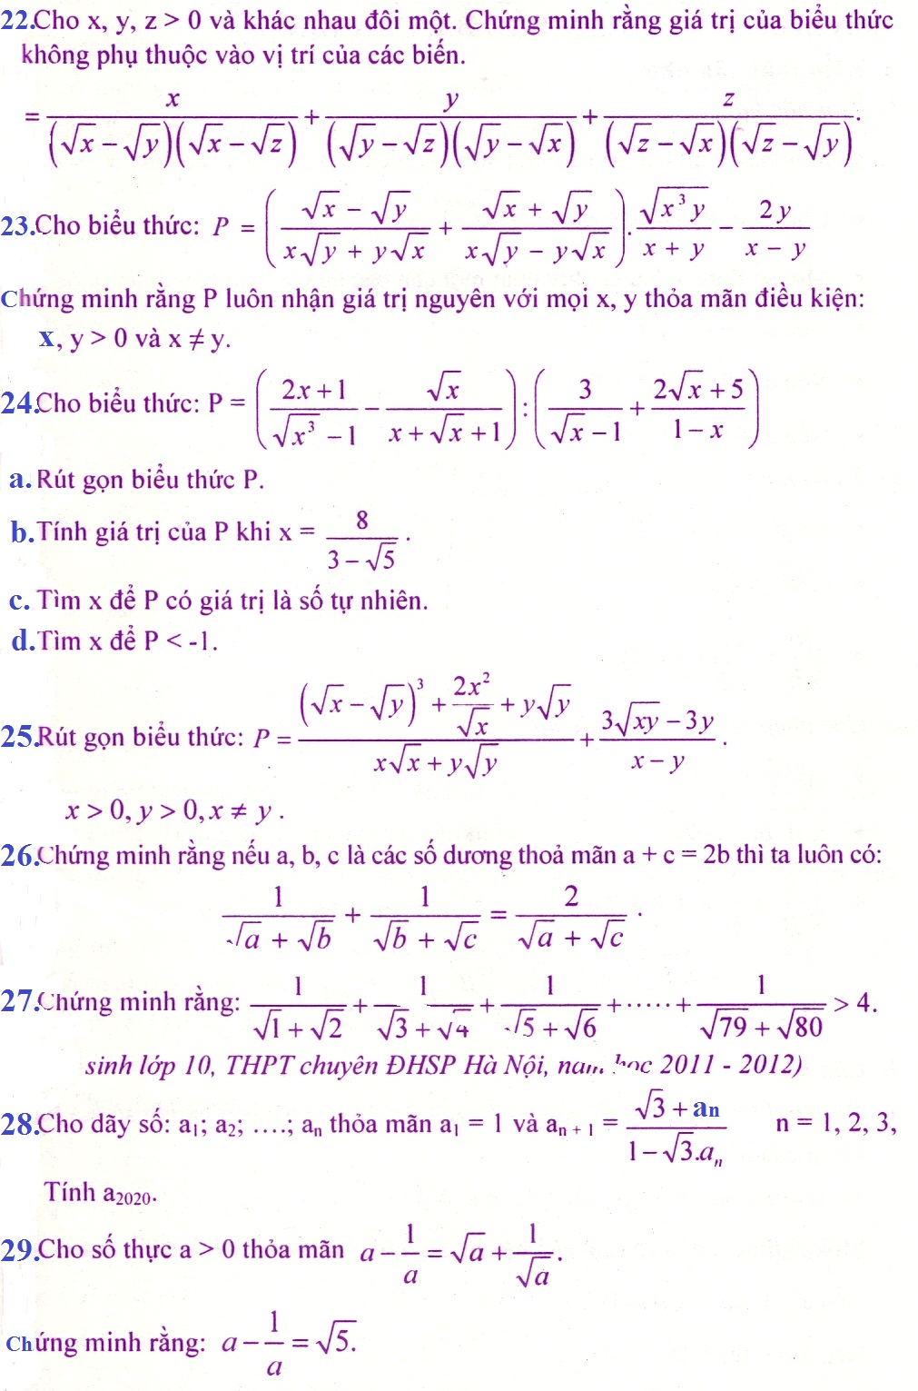

***Chúc các em thành công !***